TRABAJO FINAL DEL CURSO
ITANES WORLD TRAVEL
Aplicación Android mundial para rutas turísticas inteligentes
Android Studio · Kotlin · XML · Empty Views Activity
Alumno | CALEB JOSIAS SANCHEZ SALCEDO
Curso | Desarrollo de Aplicaciones Móviles
Proyecto | ITANES - Turismo mundial
Arquitectura | MVVM + SQLite + APIs REST
Año | 2026

Versión mejorada: búsqueda de cualquier lugar del mundo + mapa interactivo funcional

1. Propuesta de solución
ITANES World Travel es una aplicación Android nativa orientada a turismo. A diferencia de una ruta fija, esta versión permite que el usuario escriba el lugar que desea visitar —por ejemplo París, Tokio, Roma, Machu Picchu o Buenos Aires— y genere automáticamente un recorrido con hasta cinco puntos turísticos cercanos.
La app mantiene el enfoque solicitado en el caso práctico: información turística, multimedia cuando está disponible, rutas en automóvil, favoritos, base de datos local, consumo de servicios web y funcionamiento offline con datos previamente guardados.
MEJORA PRINCIPAL
El usuario ya no queda limitado a Lima ni a un recorrido predefinido. La búsqueda es mundial y el mapa se visualiza dentro de la app mediante OpenStreetMap/osmdroid. La navegación real en automóvil se abre en Google Maps con las paradas de la ruta.

- Búsqueda manual de ciudad, país, monumento o destino mundial.
- Geocodificación del texto ingresado para obtener coordenadas reales.
- Selección automática de hasta 5 lugares turísticos cercanos.
- Mapa interactivo dentro de Android con zoom, desplazamiento y marcadores.
- Ruta sugerida conectando las paradas y apertura de navegación real en automóvil.
- Clima actual por coordenadas, favoritos, compartir y persistencia offline.

2. Arquitectura general de la aplicación
Se utiliza MVVM (Model-View-ViewModel). Las Activities muestran la interfaz; los ViewModels manejan el estado y las acciones del usuario; TouristRepository centraliza SQLite y los servicios REST. Esto evita mezclar la lógica de red con la interfaz y facilita mantenimiento, pruebas y futuras ampliaciones.
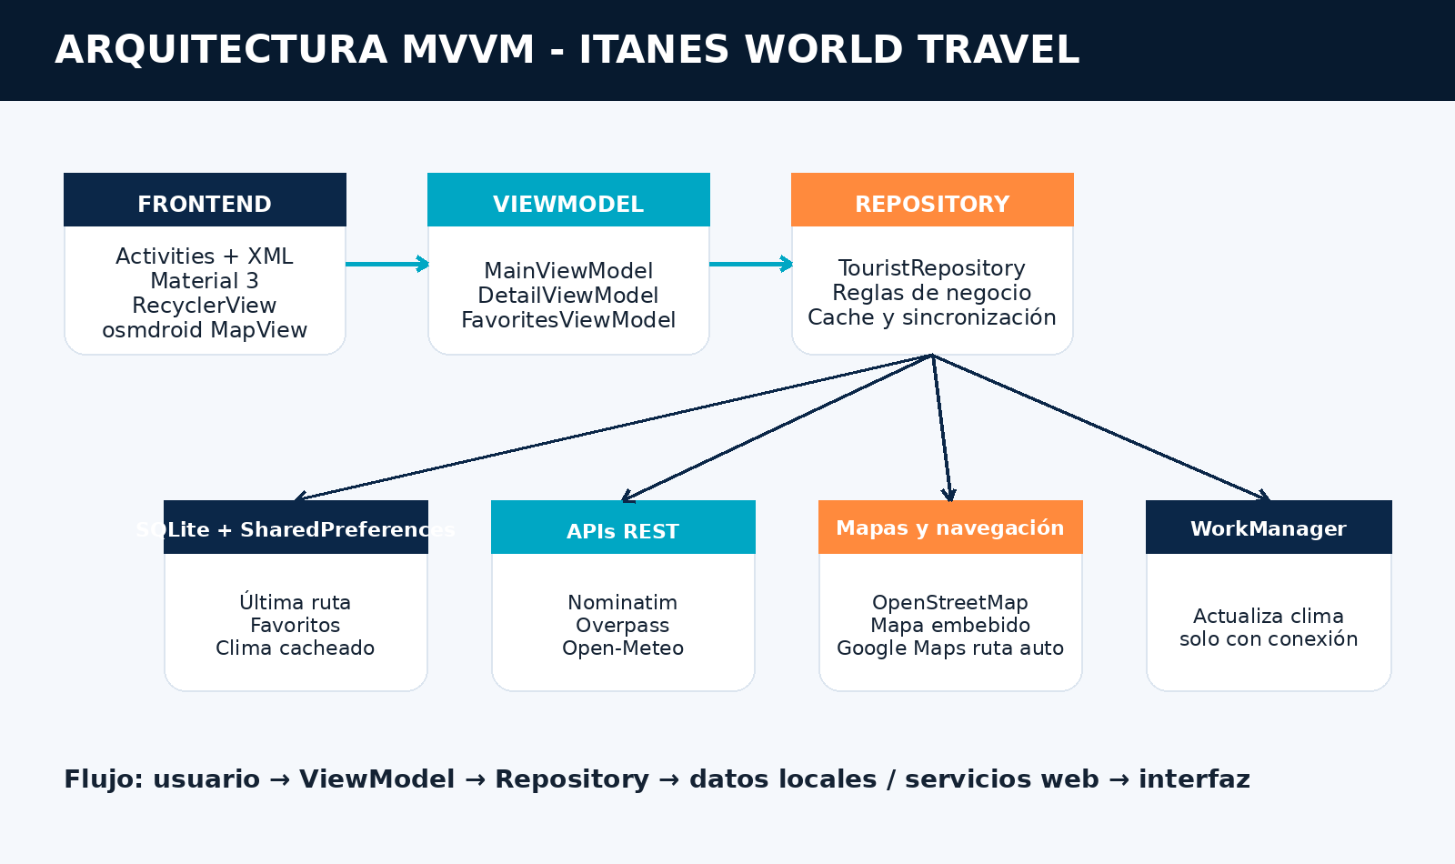
Figura 1. Arquitectura MVVM con base local, APIs mundiales, mapa y sincronización.

3. Diseño de interfaces y wireframes
El diseño usa Material Design 3 con azul marino, cian y naranja. La pantalla principal prioriza una caja de búsqueda grande y clara. Después de buscar, se muestran el destino actual, el acceso al mapa y las tarjetas de los lugares recomendados. En tablets la lista cambia a dos columnas.
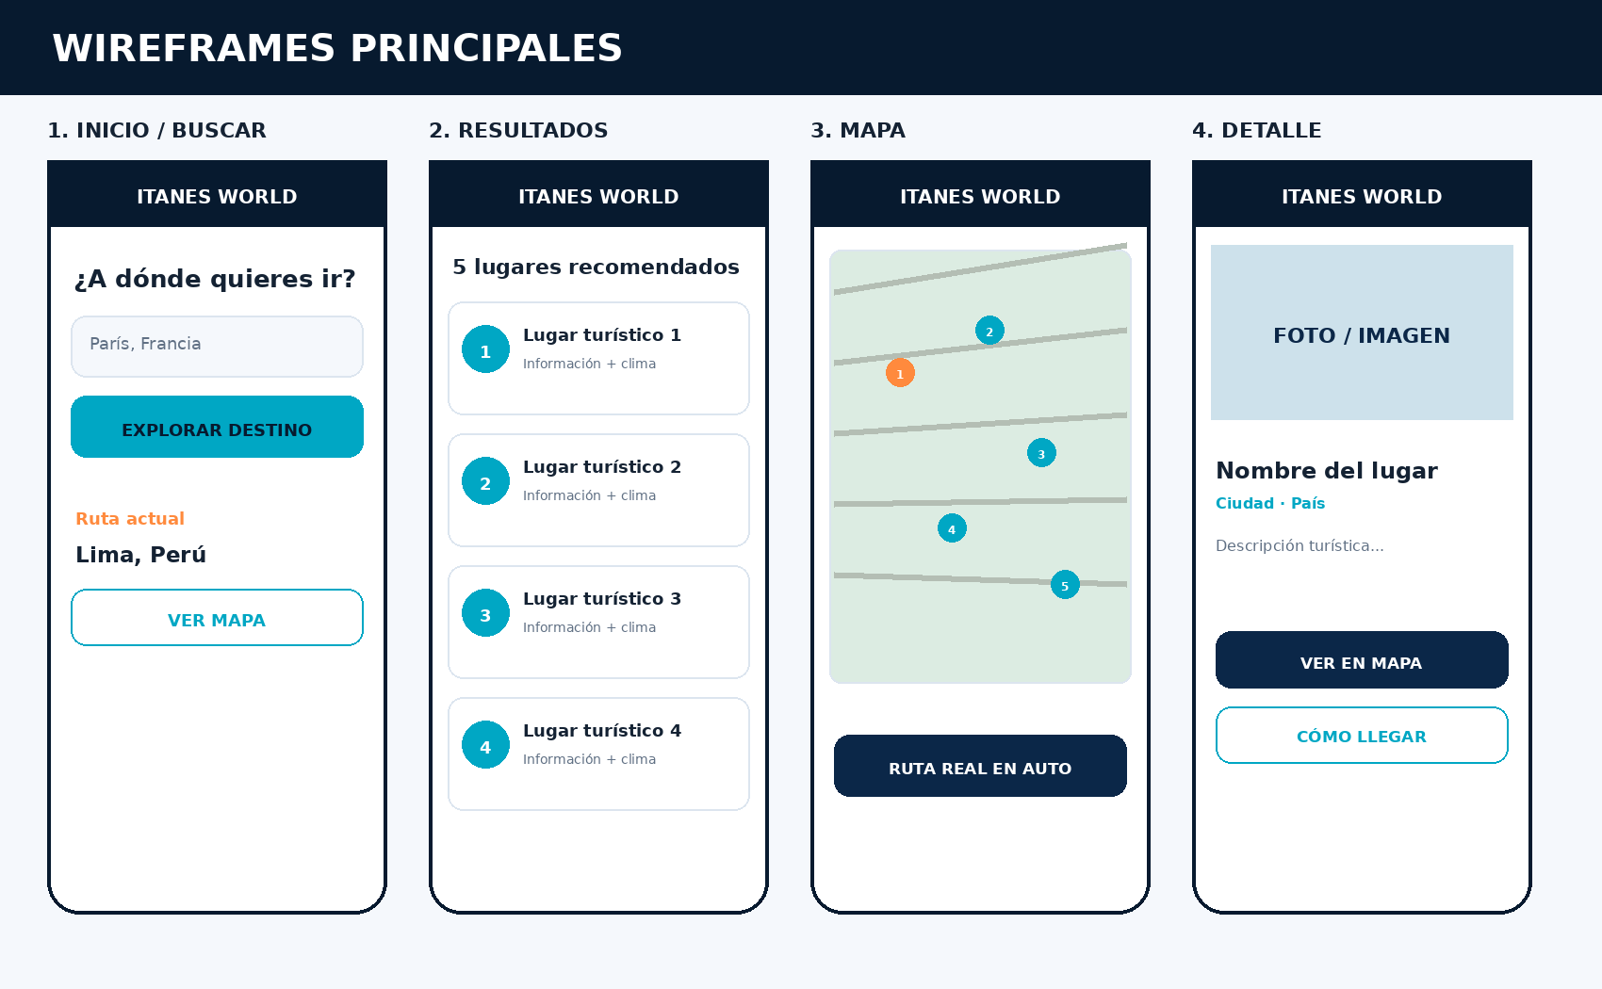
Figura 2. Wireframes: inicio/búsqueda, resultados, mapa interactivo y detalle.

4. Estructura de la base de datos SQLite
SQLiteOpenHelper almacena las rutas descargadas, lugares, coordenadas, favoritos, imágenes disponibles y caché del clima. SharedPreferences conserva la ruta activa y sus coordenadas para reconstruir rápidamente la sesión anterior.
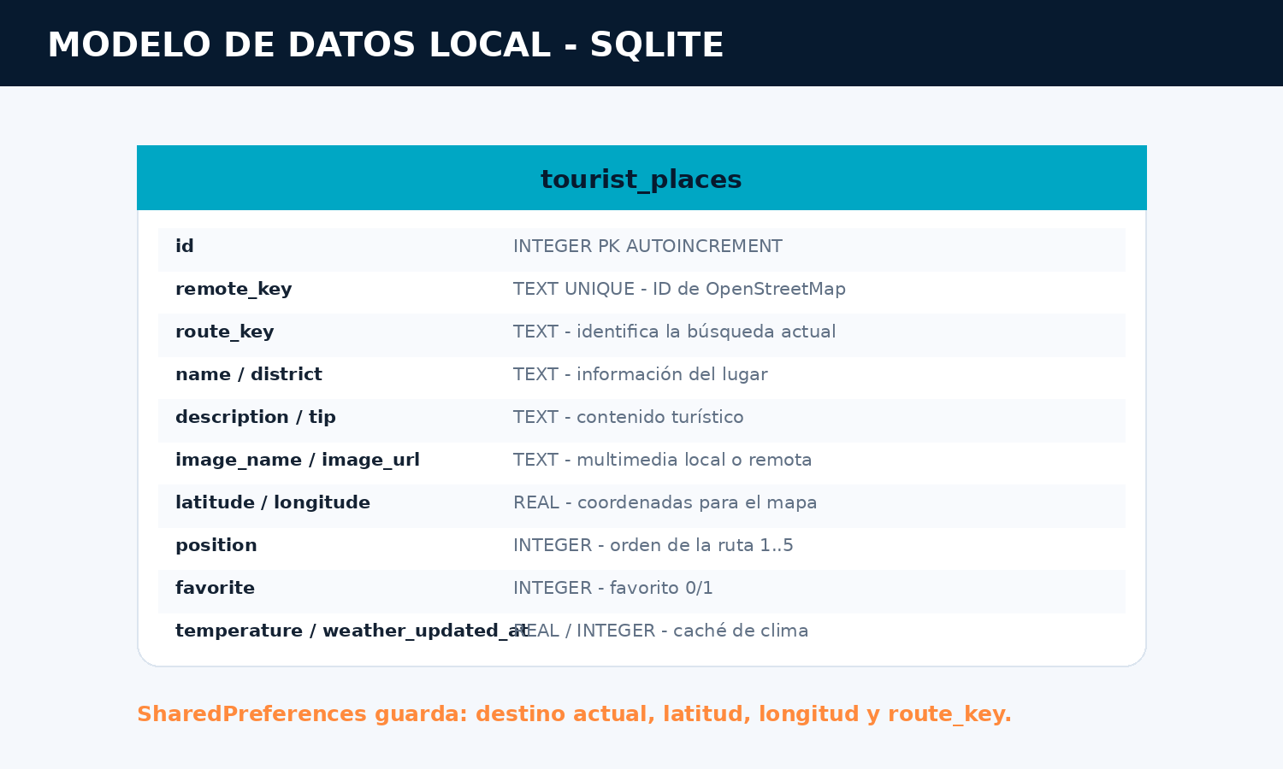
Figura 3. Tabla tourist_places y datos persistentes asociados a la ruta actual.

5. Consumo de API REST y procesamiento JSON
Retrofit y Gson procesan tres fuentes: Nominatim para convertir el texto ingresado en coordenadas; Overpass API para recuperar puntos turísticos de OpenStreetMap; y Open-Meteo para consultar temperatura. La aplicación no implementa autocompletado: la consulta geográfica se ejecuta únicamente cuando el usuario pulsa Explorar destino.
1) Nominatim
GET /search?q=Paris, France&format=jsonv2&limit=1&addressdetails=1
2) Overpass
[out:json][timeout:25];
(node/way/relation alrededor de lat/lon con tags tourism e historic);
out center tags 80;
3) Open-Meteo
GET /v1/forecast?latitude=48.8566&longitude=2.3522&current=temperature_2m,weather_code&timezone=auto
El repositorio ordena los puntos por distancia, toma hasta cinco, los guarda en SQLite y luego la interfaz los presenta en RecyclerView y MapView.

6. Mapa funcional y rutas en automóvil
MapActivity integra osmdroid con tiles de OpenStreetMap. La pantalla muestra un marcador para el destino buscado y marcadores para cada parada turística. También dibuja una línea visual entre los puntos y ajusta automáticamente el zoom para incluir toda la ruta.
- Gestos de zoom y desplazamiento directamente dentro de la app.
- Marcadores con nombre y zona del lugar.
- Atribución visible a OpenStreetMap contributors.
- Botón “Abrir ruta real en automóvil” que construye una URL de Google Maps con origen, destino y waypoints.
- Desde el detalle, el usuario también puede abrir cómo llegar a una parada específica.

7. Flujo de navegación entre pantallas
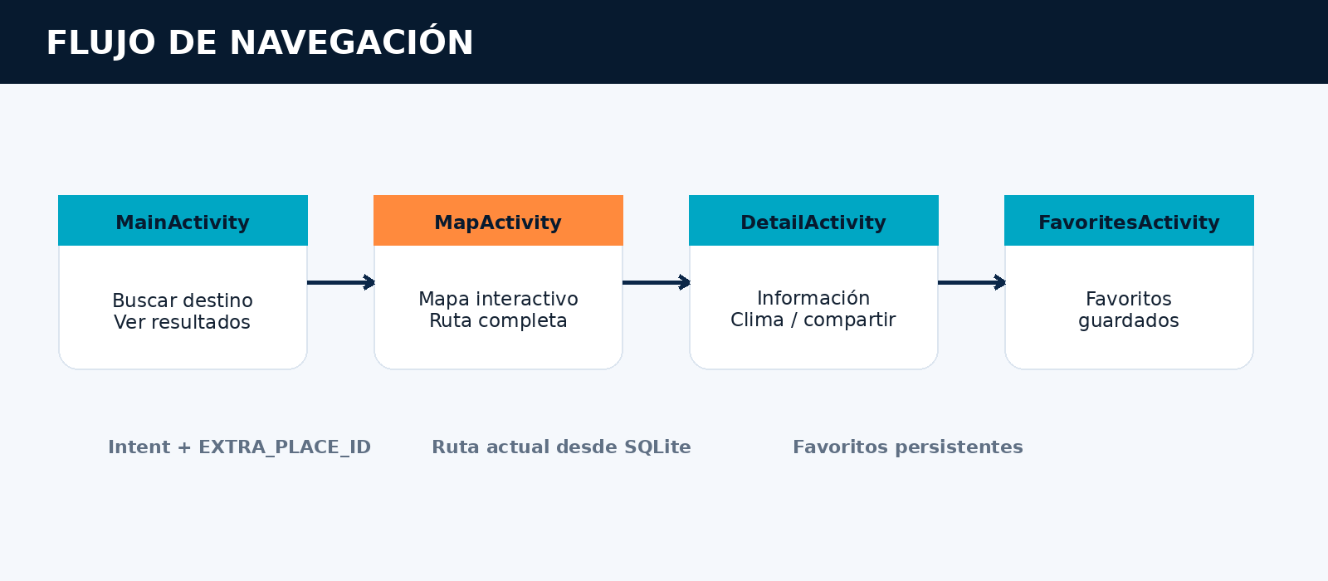
Figura 4. Activities principales y flujo mediante Intents y datos persistentes.
Intent(this, DetailActivity::class.java)
.putExtra(DetailActivity.EXTRA_PLACE_ID, place.id)
El identificador local se envía al detalle. Para el mapa completo no es necesario enviar listas grandes por Intent: MapActivity lee la ruta actual desde Repository/SQLite.

8. Herramientas y librerías
Tecnología | Uso | Aporte al proyecto
Kotlin + XML | App Android nativa | Cumple Empty Views Activity y permite control completo de interfaz.
MVVM | Arquitectura | Separa UI, estado y acceso a datos.
SQLiteOpenHelper | Persistencia local | Ruta, favoritos, coordenadas y clima offline.
Retrofit + Gson | REST / JSON | Consume Nominatim, Overpass y Open-Meteo.
OkHttp | HTTP | Agrega User-Agent y tiempos de espera.
osmdroid | Mapa embebido | Muestra OpenStreetMap dentro de la aplicación.
Glide | Multimedia | Carga imagen remota o fallback local.
WorkManager | Sincronización | Actualiza clima cuando Android detecta conexión.
Google Maps Intent | Navegación | Ruta real en automóvil con paradas.

9. Funcionamiento offline y sincronización
- La primera instalación contiene una ruta de Lima como ejemplo base.
- Al buscar un destino, las paradas seleccionadas quedan guardadas en SQLite.
- La última ruta puede abrirse sin internet, junto con favoritos y último clima almacenado.
- Buscar un destino nuevo sí requiere conexión porque se deben consultar servicios geográficos.
- El mapa puede reutilizar tiles ya almacenados en caché; cargar zonas nuevas requiere red.
- WorkManager solo ejecuta sincronización de clima cuando existe conexión.

10. Validaciones y control de errores
- No se permite buscar un texto vacío o menor de dos caracteres.
- Si no hay internet, la app no destruye la ruta actual y avisa que puede seguirse usando offline.
- Si Nominatim no encuentra la ubicación, se solicita escribir ciudad y país de forma más específica.
- Overpass amplía progresivamente el radio de búsqueda (8 km, 20 km y 50 km) hasta encontrar suficientes lugares.
- Si una imagen externa falla, Glide muestra un fondo local de respaldo.
- Si el clima falla, se conserva el último dato guardado.
- DetailActivity valida EXTRA_PLACE_ID antes de consultar la base de datos.

11. Requerimientos técnicos y diseño responsive
- Android mínimo: 8.0 Oreo, API 26.
- compileSdk/targetSdk: API 35 en el proyecto entregado.
- JDK 17 para el proyecto Android.
- Conexión a internet para búsquedas nuevas, clima y carga de mapas no cacheados.
- Smartphone: una tarjeta por fila. Tablet >= 600dp: dos columnas.
- Material 3, márgenes adaptativos y tamaños diferenciados en values-sw600dp.

12. Cronograma tentativo de desarrollo
Etapa | Actividad | Duración | Resultado
1 | Análisis del caso y wireframes | 1 día | Requisitos y pantallas
2 | SQLite + modelos + MVVM | 1 día | Persistencia offline
3 | Nominatim + Overpass | 2 días | Búsqueda mundial y 5 POI
4 | Mapa osmdroid + Google Maps | 1 día | Mapa y navegación
5 | Open-Meteo + WorkManager | 1 día | Clima y sincronización
6 | Pruebas + responsive + APK | 1 día | Entrega final

13. Respuestas a las preguntas guía

1. ¿Qué arquitectura es la más adecuada para estructurar esta app turística?
MVVM. Activities se concentran en la vista; ViewModels conservan el estado; Repository decide si leer SQLite o consultar APIs. Es más mantenible y escalable que colocar toda la lógica en una Activity.

2. ¿Cómo manejar eficientemente los datos multimedia sin que la app pese demasiado?
Usar Glide, miniaturas o URLs remotas cuando existan y un recurso local de respaldo. No es necesario empaquetar fotografías de todos los destinos del mundo. La caché evita descargas repetidas.

3. ¿Qué componentes de Android permiten mostrar recorridos y mapas con precisión?
MapActivity con osmdroid/MapView para el mapa embebido, GeoPoint, Marker y Polyline para representar la ruta. Para navegación real en automóvil se usa un Intent HTTPS hacia Google Maps.

4. ¿Cómo asegurar que la app funcione offline con datos previamente sincronizados?
Guardar en SQLite la ruta y sus paradas; mantener favoritos y clima cacheado; guardar la ruta activa en SharedPreferences; y usar WorkManager con restricción de red para actualizar cuando vuelva la conexión.

5. ¿Qué validaciones y controles de errores deben implementarse?
Validar el texto de búsqueda, revisar conectividad, manejar respuestas vacías y excepciones REST, conservar el caché si una API falla, mostrar fallback de imagen, validar extras de Intents y comunicar estados de carga/error al usuario.

14. Evidencias y plan de pruebas
El proyecto incluye docs/PRUEBAS_MANUALES.md con casos de prueba para búsqueda mundial, mapa, rutas, favoritos, clima, modo offline y tablet. Para completar la evidencia visual solicitada por la ficha, el alumno debe ejecutar el proyecto en Android Studio y tomar capturas reales del emulador o celular.
- Captura 1: pantalla principal con caja de búsqueda.
- Captura 2: búsqueda mundial con 5 lugares.
- Captura 3: MapActivity con marcadores y ruta.
- Captura 4: DetailActivity y clima.
- Captura 5: Favoritos.
- Captura 6: prueba sin internet mostrando la ruta guardada.

15. Cómo ejecutar y generar el APK
- Descomprimir ITANES_Turismo_Mundial.zip.
- Abrir Android Studio > Open y seleccionar la carpeta ITANES_Turismo_Mundial.
- Esperar Gradle Sync y la descarga de dependencias.
- Ejecutar en emulador o celular Android 8.0 o superior.
- Con internet, probar una búsqueda como “París, Francia” y abrir el mapa.
- Desactivar internet y comprobar que la última ruta y favoritos siguen disponibles.
- APK de prueba: Build > Generate App Bundles or APKs > Generate APKs.
- APK firmado: Build > Generate Signed App Bundle or APK > APK.

16. Estructura principal del proyecto
ITANES_Turismo_Mundial/
├── app/src/main/java/com/itanes/turismo/
│ ├── data/local/TourismDbHelper.kt
│ ├── data/model/TouristPlace.kt
│ ├── data/remote/NominatimApi.kt
│ ├── data/remote/OverpassApi.kt
│ ├── data/remote/OpenMeteoApi.kt
│ ├── data/repository/TouristRepository.kt
│ ├── ui/main/
│ ├── ui/detail/
│ ├── ui/map/MapActivity.kt
│ ├── ui/favorites/
│ └── worker/WeatherSyncWorker.kt
├── app/src/main/res/layout/
├── docs/
└── README.md
CONCLUSIÓN
La solución final cumple el caso práctico y lo amplía a una experiencia mundial: el usuario decide el destino, el sistema busca lugares turísticos cercanos, conserva información offline, muestra un mapa interactivo dentro de Android y permite abrir una ruta real en automóvil.

17. Fuentes técnicas usadas en la solución
OpenStreetMap/Nominatim y Overpass se emplean como fuentes geográficas para la demostración académica. La aplicación incluye atribución de OpenStreetMap y ejecuta la geocodificación únicamente por acción del usuario. osmdroid 6.1.20 se utiliza como visor de mapas; Open-Meteo proporciona el clima.

